

**MUNICIPIO DA BEIRA**

**CONSELHO MUNICIPAL**

**­­­­­­­­­­­­­­­­­­­­­­­­­­**

**TERMOS DE REFERÊNCIA**

**CONTRATAÇÃO DE SERVIÇOS DE CONSULTORIA PARA A FISCALIZAÇÃO DE ESTRADAS MUNICIPAIS**

1. **INTRODUÇÃO**

O Conselho Municipal da Beira com uma população de 600.000 habitantes (INE 2017), localizado na Província de Sofala, é beneficiaria dos fundos das Subvenções de Desempenho Municipal (SDM) do Projecto de Desenvolvimento Urbano e Local - PDUL, com financiamento do Banco Mundial com o objectivo de fortalecer o desempenho institucional e prover melhores infra-estruturas e serviços às entidades locais participantes, com efectividade de Outubro de 2020. O Projecto tem a duração de 6 anos, com início em Outubro de 2020 e término previsto para 31 de Dezembro de 2025, beneficiando 22 Municípios das províncias de Gaza, Sofala, Zambézia e Niassa.

1. **OBJECTIVO GERAL**

O Conselho Municipal da Beira pretende contratar **serviços de consultoria de uma empresa** para a **fiscalização da reabilitação** das seguintes estradas:

1ª Rua de Algarve, com extensão de 1,500km, largura de 10m e o tipo de revestimento em pave.

2ª Rua Pais Ramos, com extensão de 1,400km, largura de 12m e o tipo de revestimento em pave.

3ª Rua 1 Manga, com a extensão de 1,400Km, largura de 14m e o tipo de revestimento em pave.

4ª Rua 6 Manga, com a extensão de 3,000Km, largura de 7m e o tipo de revestimento em pave.

4ª Rua 2009 Macurungo/Chota, com a extensão de 3,000Km, largura de 10m e o tipo de revestimento em pave.

O objectivo da contratação de serviços de fiscalização visa garantir que os trabalhos sejam executados dentro dos prazos previamente estabelecidos, com o rigor e qualidade exigidas.

1. **LOCALIZAÇÃO GEOGRÁFICA**

Abaixo se apresentam, as coordenadas e o mapa da estradas:

**3.1 Rua Do Algarve**

**Coordenadas**

|  |  |  |
| --- | --- | --- |
| **Ponto km** | **X (Latitude)** | **Y (Longitude)** |
| A (Inicio da Via) | 0692797 | 7806419 |
| B (Fim da Via) | 0693586 | 7807626 |

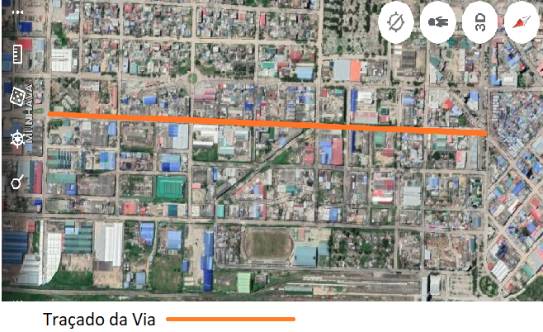

**3.2 Rua Pais Ramos**

**Coordenadas**

|  |  |  |
| --- | --- | --- |
| **Ponto km** | **X (Latitude)** | **Y (Longitude)** |
| A (Inicio da Via) | 0693925 | 7806075 |
| B (Fim da Via) | 0694557 | 7806193 |

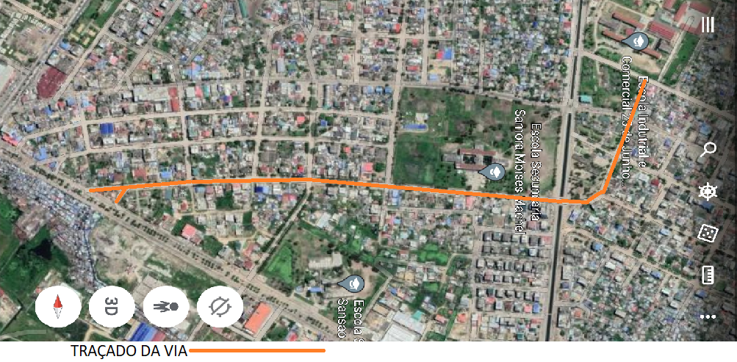

**3.3 Rua 1 Manga**

**Coordenadas**

|  |  |  |
| --- | --- | --- |
| Ponto km | **X (Latitude)** | **Y (Longitude)** |
| A (Inicio da Via) | 0695923 | 7811891 |
| B (Fim da Via) | 0697286 | 7812356 |

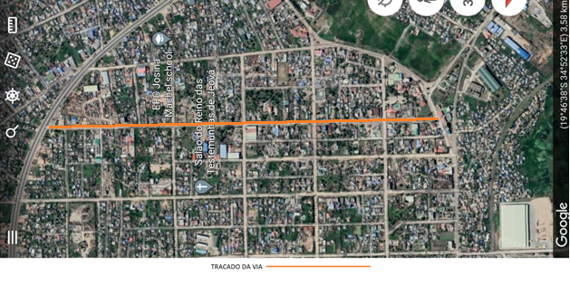

**3.4 Rua 6 Manga**

**Coordenadas**

|  |  |  |
| --- | --- | --- |
| Ponto km | **X (Latitude)** | **Y (Longitude)** |
| A (Inicio da Via) | 0696686 | 7811886 |
| B (Fim da Via) | 0695898 | 7814154 |

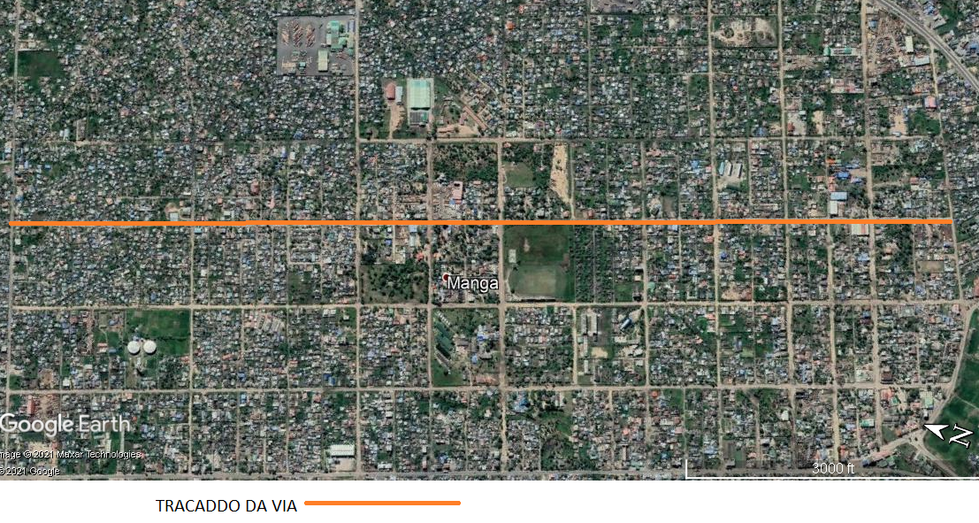

**3.5 Rua 2009 Manga**

**Coordenadas**

|  |  |  |
| --- | --- | --- |
| Ponto km | **X (Latitude)** | **Y (Longitude)** |
| A (Inicio da Via) | 0697248 | 7805575 |
| B (Fim da Via) | 0697507 | 7807700 |

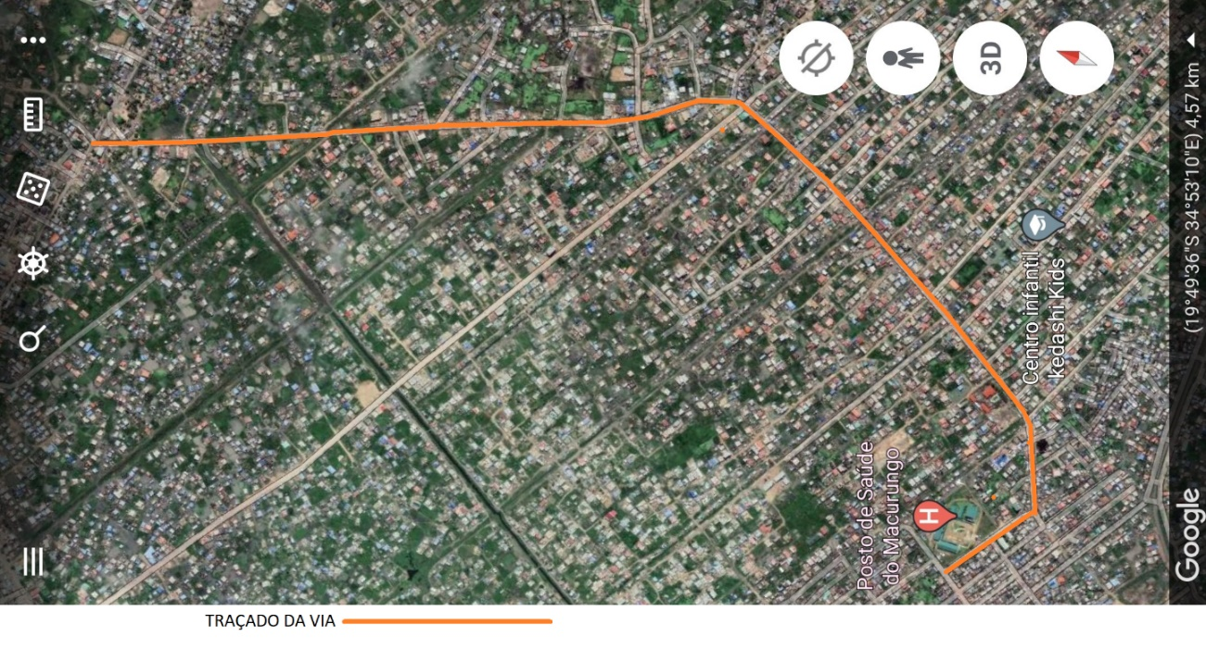

1. **OBJECTIVOS ESPECIFICOS-**
2. O objectivo principal desta consultoria é de prestar os serviços de fiscalização para:
3. Assegurar que a obra realizada seja de acordo com o projecto executivo e o orçamento aprovado e constante do contrato da empreitada;
4. Assegurar que a obra realizada dentro dos prazos estabelecidos contratualmente para o seu início e termino;
5. Assegurar a condução da fiscalização da obra observando o guião do PDUL sobre a gestão da qualidade de pequenos empreendimentos, guião para projectos, construção e manutenção de estradas do PDUL disponíveis em:[www.pdul.gov.mz](http://www.pdul.gov.mz). ;
6. Assegurar a condução da fiscalização da obra de acordo com procedimentos e normas em vigor no Pais incluindo as boas práticas de acordo com as normas da SATCC, guião para projectos, construção e manutenção de estradas do PDUL
7. Durante a execução da obra, é papel do Fiscal, inspecionar pessoalmente, e de perto, o controle tecnológico dos serviços executados, evitando apropriar quaisquer itens sem que os necessários ensaios hajam sido procedidos e devidamente avaliados por isso, deve lhe ser assegurado n0ão apenas vista aos resultados dos ensaios, mas também o acompanhamento directo de sua execução, que deverá ser feito na amostragem mínimas regulamentares
8. revisão geral do projeto básico/executivo;
9. verificação da compatibilidade do projeto com a planilha orçamentária;
10. coletar e arquivar dos documentos iniciais;
11. análise da equipe técnica mobilizada pela empreiteira;
12. análise dos equipamentos mobilizados pela empreiteira;
13. inspeção no laboratório da obra;
14. verificação do andamento dos processos de desapropriação;
15. verificação da necessidade de manejamentos de interferências;
16. análise da necessidade de desvios ou limitações de tráfego;
17. arquivo contínuo de documentos;
18. definir o local da placa da obra;
19. quadro de acompanhamento físico dos serviços;
20. instalação e leituras do pluviômetro;
21. alterações e adaptações de projeto.
22. escolha de local para alojamentos;
23. layout do canteiro de obras;
24. obtenção das licenças de construção;
25. inspeção preliminar em fontes de materiais;
26. planejar o cronograma e histograma;
27. mobilização de pessoal e equipamentos.

**Passa-se, então, ao detalhamento de cada um desses procedimentos.**

Revisão geral do projeto básico/ executivo. O Engenheiro Fiscal deve analisar

preliminarmente o projeto com os seguintes enfoques:

1. elementos mínimos do projeto básico;
2. análise básica do estudo de tráfego;
3. localização das instalações de usinas e pátios de pré-moldados;
4. soluções de terraplenagem;
5. soluções de pavimentação.
6. Realizar a recepção provisoria e definitiva da obra.
7. **ESCOPO DOS SERVIÇOS**

O consultor deve realizar serviços de fiscalização no âmbito da empreitada, respeitando as salvaguardas ambientais e sociais, com a devida diligência e ética profissional para atingir os objectivos da consultoria. Igualmente o fiscal devera garantir o cumprimento por parte do empreiteiro de todos os protocolos sanitários relativo a pandemia de COVID 19 na obra. Os serviços devem incluir, mas não se limitam aos seguintes:

**a) Fiscalizar:**

* A Reabilitação de estradas e obras de arte;
* Projectos específicos de asfaltagem ou pavimentação
* A construção de estruturas de drenagem;
* A sinalização rodoviária; e
* A iluminação rodoviária.

c) **Incluem-se ainda como actividades do consultor:**

1. Aprovar os materiais a aplicar;
2. Realizar a inspecção detalhada e testes dos trabalhos para assegurar o cumprimento dos requisitos contratuais;
3. Verificar o cumprimento dos padrões de qualidade com apoio do guião de gestão de qualidade dos empreendimentos e de estradas urbanas municipais do PDUL;
4. Fazer as medições dos trabalhos concluídos com qualidade de acordo com as necessidades, para verificar as quantidades apresentadas pelo empreiteiro para pagamento no caso de contratos pagos com base nas quantidades de trabalho;
5. Certificar e emitir atempadamente as situações de trabalho;
6. Controlar o cumprimento dos programas de trabalho e os custos das obras;
7. Preparar ordens de variação dos trabalhos e adendas, se necessário, para a aprovação pelo município;
8. Certificar a conclusão satisfatória dos trabalhos, depois de qualquer rectificação necessária ter sido executada;
9. Fiscalizar qualquer reparação dos trabalhos feitos pelo Empreiteiro durante o período de garantia;
10. Rever e recomendar acções em qualquer reclamação apresentada pelo Empreiteiro;
11. Recomendar a aceitação final dos trabalhos ao municipio, depois da conclusão satisfatória do período de garantia especificado;
12. Preparar os desenhos de registo no fim do contrato para todas obras, incluindo-se as obras de arte.Os desenhos deverão ser fornecidos em versão impressa e electrónica;
13. Assegurar o cumprimento das obrigações contratuais do empreiteiro em termos de protecção do meio ambiente e outras medidas de mitigação necessárias, de acordo com o Plano de Gestão Ambiental em implementação no município;
14. Garantir o cumprimento das obrigações contratuais do empreiteiro relativamente à higiene e segurança no trabalho;
15. Assegurar o cumprimento das obrigações contratuais do empreiteiro em termos de prevenção e combate ao HIV/Sida e saúde pública de acordo com as especificações em implementação na autarquia;
16. Alimentar o sistema de Monitoria Remota de Investimentos do PDUL.
17. Executar outras tarefas que possam ser necessárias de modo a atingir os objectivos destes serviços.
18. **OBRIGAÇÕES DO CONSULTOR**

* Cumprir os Termos de Referência na sua totalidade, responsabilizando-se pelo perfeito cumprimento do objecto do contracto;
* Seguir normas, políticas e procedimentos do Conselho Municipal, Regulamento Geral das Edificações Urbanas (REGEU) bem como, o Guião de Estradas Urbanas do PDUL, relativos à execução do objecto;
* Comunicar ao Conselho Municipal, por escrito, quaisquer anormalidades que interfiram nas condições para perfeita execução do objecto contratado, propondo as acções correctivas necessárias;
* Contratar mão-de-obra especializada, qualificada e em quantidade suficiente à perfeita execução dos serviços, em seu nome e sob sua responsabilidade, sem qualquer solidariedade do Conselho Municipal, cabendo-lhe efectuar todas as obrigações trabalhistas, bem como seguros e quaisquer outros necessários;
* No caso de o Consultor não ser domiciliado no Conselho Municipal, o mesmo deverá estabelecer escritório de representação;
* Prestar as informações e esclarecimentos relativos ao objecto desta contratação que venham a ser solicitados pelos agentes designados pelo Conselho Municipal;
* Observar e cumprir todos os requisitos no REGEU, posturas camararias e outros documentos orientadores relacionadas ao objecto do contracto.
* Observar e cumprir todos os requisitos das cláusulas ambientais e sociais
* Cumprir com as directrizes de fraude e anticorrupção do Governo de Moçambique e do Banco Mundial.

1. **DA CONTRATANTE**

* Fornecer informações necessárias à execução dos serviços, proporcionando as condições para que o consultor possa cumprir o contracto;
* Notificar o consultor sobre irregularidades observadas nos serviços com vista a adopção imediata das providências;
* Indicar o gestor do contracto que acompanhará o cumprimento do objecto e das demais cláusulas contratuais;
* Validar a qualidade dos produtos entregues conforme estipulado no contracto, encaminhando as facturas aprovadas para pagamento no prazo determinado;
* Fornecer informações necessárias para cumprimento das salvaguardas ambientais e sociais; e
* Cumprir com as directrizes de fraude e anticorrupção do Governo de Moçambique e do Banco Mundial.

1. **DURAÇÃO DOS SERVIÇOS**

Os serviços de consultoria poderão ter a duração máxima de 12 meses. Notar que o prazo poderá estar dependente do tempo previsto para a construção / reabilitação das secções a ser facultada pelo Projectista na eventualidade do objecto possuir várias estradas a fiscalizar. Todavia o prazo máximo considerado para os serviços de fiscalização será definido durante o processo de negociação e contratação do fiscal.

1. **PLANO DE TRABALHOS**

Com base na descrição dos serviços acima referidos, o Consultor deverá preparar um plano de trabalhos e incluí-lo na sua proposta, indicando a metodologia de trabalho e a abordagem que se propõe adoptar, não se limitando a:

i. Plano de trabalho do Consultor, incluindo a organização e a descrição das tarefas designadas para cada membro da equipa proposta que irá trabalhar directamente no projecto ou no apoio ao projecto a partir da sede da firma;

ii. Recolha de elementos, dados, inventários e inquéritos;

iii. Descrição e quantificação de recursos e/ou outros meios logísticos que o Consultor providenciará, tal como acomodação, transporte, serviços de suporte, provisão de equipamento técnico e equipamento de escritório, materiais, comunicação interna e externa e produção de relatórios;

iv. Comentários do Consultor sobre os TDR e quaisquer sugestões que queira apresentar; isto deve incluir comentários sobre o apoio a ser providenciado pela Conselho Municipal e que está indicado nestes TDR

v. Descrição e quantificação de serviços e trabalhos que o Consultor subcontratará a terceiros; e

vi. Programa em forma de gráfico de barras indicando claramente a duração esperada e o tempo atribuído para cada membro da equipa de técnicos propostos, incluindo qualquer outra participação do pessoal de gestão da sede da firma, com o total em nº de pessoa/dia. Este programa deverá estar de acordo com o programa de relatórios e as actividades principais acordadas e actualizadas.

.

1. **EQUIPA DE TÉCNICOS E RECURSOS NO ÂMBITO DOS SERVIÇOS DE CONSULTORIA**

A equipa chave de consultoria consistirá nos seguintes membros:

**Fiscal Sénior e chefe da equipa** :**1 Posição**

**Fiscais Séniores de Estradas e Obras de Arte: 2 Posições**

Pessoal Adicional:

Fiscais Juniores: 2

Topógrafo: 1

Técnico de ambiente e social: 1

Medidor/Orçamentista: 1

Todos os membros da equipa acima descriminada irão trabalhar durante todo o período de vigência do contrato.

1. **EXPERIÊNCIA DA EMPRESA**
2. A Empresa deve reunir experiência significativa de trabalho no ramo de estradas urbanas, nos países em vias de desenvolvimento, particularmente na região da SADC, com ênfase na Fiscalizacao das seguintes áreas:

* Preparação de programas de manutenção, reabilitação e construção de estradas;
* Preparação de documentação de licitação para trabalhos de estradas;
* Reabilitação e manutenção periódica de estradas revestidas e não revestidas;
* Fiscalização de obras de manutenção de rotina, manutenção periódica, melhoramentos localizados, reabilitação de estradas e obras de arte;
* Gestão e fiscalização das obras de manutenção de estradas e obras de arte com recurso a vários tipos de contratos;
* Formação no local de trabalho de técnicos de estradas e de empreiteiros;
* Identificação de necessidades de formação; e
* Intervenções na protecção do meio ambiente, género e no combate ao HIV/SIDA.

1. **QUALIFICAÇÕES DO PESSOAL CHAVE**

A firma deverá especificar as qualificações e a experiência de cada técnico proposto para os Serviços. Para cada técnico proposto, deverá ser providenciado um currículo vitae de não mais que quatro páginas salientando a experiência relevante. A firma deve demonstrar na sua proposta que a equipa, na sua totalidade, reúne a experiência necessária. Numa primeira fase serão avaliados somente o Chefe da Equipa e os Fiscais Séniores propostos, sendo que, os Fiscais Júniores serão avaliados a posterior, durante o processo de adjudicação do Contrato à firma recomendada para a prestação dos serviços.

**Tabela 1:** Tarefas dos membros da Equipa Chave:

**I) Chefe da equipa**

| **Posição** | **Chefe de Equipa** |
| --- | --- |
| **Local de Trabalho** | Escritórios da firma na sua sede, com viagens regulares à(s) obra(s) sob sua responsabilidade |
| **Objectivos** | Apoiar o Conselho Municipal na implementação do Projecto de reabilitação de estrada objecto do Contracto, com vista a melhorias significativas na qualidade da(s) estrada(s); |
| **Prestação de Contas** | O Chefe de Equipa responde pela implementação dos serviços de consultoria ao Presidente do Conselho Municipal ou ao seu representante. |
| **Tarefas** | Dirigir a sua equipa e os recursos de forma a produzir os resultados especificados no contrato de consultoria e assegurar o cumprimento com qualidade e nos prazos indicados no Plano de Trabalho.  Supervisionar a execução das tarefas que ficam sob responsabilidade dos técnicos, assegurando a sua boa qualidade;  Desenvolver um relacionamento de trabalho colaborativo entre a equipa de consultoria e o pessoal técnico do município;  Monitorar a evolução da qualidade da(s) estrada(s) objecto do Contracto;  Preparar os documentos de concurso necessários para a realização da empreitada;  Assessorar o município na projecção e produção de desenhos para estruturas de drenagem e na elaboração de soluções técnicas adequadas;  Certificar as situações de trabalho apresentadas pelo empreiteiro;  Propor ao Conselho Municipal ordens de variação quando necessário;  Monitorar as várias intervenções na protecção do meio ambiente e no combate e mitigação do HIV e SIDA e ao COVID 19  Identificar as necessidades de formação dos técnicos do município envolvidos na supervisão e monitoria da obra;  Apoiar o município na preparação dum cronograma para a implementação de actividades do sector de estradas, de modo a controlar o progresso da implementação;  Assegurar que os procedimentos e as normas técnicas do municipio sejam cumpridos, e que as lições e experiências resultando do passado sejam incorporadas no corrente trabalho;  Capacitar os técnicos do sector de estradas do município nas actividades necessárias para a gestão de estradas;  Produzir os relatórios necessários que incluem:   * Ponto da situação do trabalho no seu todo, * Progresso físico e financeiro do Contracto, * Ponto de situação na resolução de problemas identificados e recomendações de futuros problemas, * Acções necessárias pelo Conselho Municipal e outros; * A produção e submissão destes relatórios deverá ser feita de acordo com os prazos definidos; * Preparar outra informação sempre que solicitado. |
| **Perfil e Requisitos mínimos** | **Qualificações:** Licenciado em Engenharia Civil;  **Experiência geral:** Dez (10) anos de experiência em projectos de execução e fiscalização de obras urbanas, em geral em países em vias de desenvolvimento, dos quais pelo menos  **Experiência Especifica:** Cinco anos a trabalhar na reabilitação de estradas revestidas e não revestidas como membro de equipa do empreiteiro ou do fiscal;  Experiência demostrada na preparação e gestão de contratos de construção / reabilitação de estradas ou similares  Fluente em Português;  Conhecimentos básicos da língua inglesa  Capacidade de comunicação e colaboração com os membros da equipa de consultoria, pessoal do município e outros;  Capacidade de liderar a equipa;  Conhecimentos de utilização dos programas MS Word, AutoCAD, Excel, MS Project, PowerPoint e internet;  Utilização de GPS;  Ser pro-activo na identificação e resolução de problemas. |

**II) Fiscal Sénior (02 CVs)**

| **Posição** | **Fiscal Sénior de estrada** |
| --- | --- |
| **Local de Trabalho** | Baseado no município onde esta a obra sob sua responsabilidade, com viagens periódicas à Sede. |
| **Objectivos** | Apoiar o município na implementação do Projecto reabilitação da estrada objecto do Contracto, com vista a melhorias significativas na qualidade da obra. |
| **Prestação de Contas** | O fiscal Sénior responde ao Chefe de Equipa de consultoria, e trabalha com o pessoal do município. |
| **Tarefas** | Supervisionar a execução das tarefas que ficam sob responsabilidade dos fiscais Juniores, assegurando a sua boa qualidade;  Garantir a evolução da qualidade da(s) estrada(s);  Inspecionar pelo menos duas vezes por mês a(s) estrada(s) sob sua responsabilidade, identificar defeitos logo que apareçam e assegurar a sua pronta reparação dentro das modalidades dos contratos de manutenção em vigor;  Verificar a existência de obstáculos na estrada, incluindo a zona de protecção parcial e assegurar a sua imediata remoção;  Verificar a existência de construções ilegais na zona de protecção parcial e reportar imediatamente ao município;  Verificar a existência de cortes na plataforma da estrada, o espalhamento de inertes, derrames de óleos e outras anomalias e reportar imediatamente ao município;  Verificar se a qualidade dos trabalhos executados pelo empreiteiro corresponde à definida nas especificações e nas normas de execução em vigor;  Assegurar a realização de ensaios dos materiais;  Supervisionar a verificação das situações de trabalho apresentadas pelo empreiteiro;  Preparar ordens de variação quando necessário;  Fazer as inspecções da(s) estrada(s) necessárias no âmbito da gestão de contratos;  Apoiar o empreiteiro na gestão e execução dos trabalhos;  Monitorar as várias intervenções na protecção ao meio ambiente e na disseminação de medidas de prevenção HIV/SIDA;  Providenciar dados para incorporar nos relatórios. |
| **Perfil e Requisitos mínimos** | Licenciatura em Engenharia Civil  **Experiência Geral:** 05 Cinco anos de experiência de trabalhos nas estradas como membro de equipa do empreiteiro ou do fiscal;  **Experiência Especifica:** 03 anos na fiscalização de trabalhos de estradas e  manutenção de estradas revestidas e não revestidas;  Frequência de cursos de formação profissional na área de estradas;  Fluência em Português;  Capacidade de comunicação e colaboração com os membros da equipa de consultoria, pessoal do municipio e outros;  Capacidade de liderar os fiscais juniores sob sua responsabilidade;  Conhecimentos de utilização dos programas MS Word, Excel, MS Project e PowerPoint;  Ser pro-activo na identificação e resolução de problemas; |

Pessoal não chave

**Fiscal Júnior**

| **Posição** | **Fiscal Júnior** |
| --- | --- |
| **Local de Trabalho** | Baseado no município onde se localiza a estrada objecto de fiscalização, sob sua responsabilidade. |
| **Objectivos** | Assegurar a qualidade dos trabalhos realizados pelo empreiteiro;  Apoiar a equipa de consultoria na recolha de informações sobre a condição da(s) estrada(s). |
| **Prestação de Contas** | O fiscal Júnior responde ao fiscal Sénior da equipa de consultoria, e trabalha com o pessoal do município. |
| **Perfil e Requisitos mínimos** | Fazer levantamentos de inventário e da condição da(s) estrada(s) sob orientações do seu supervisor;  Realizar contagens de tráfego sob orientações do seu supervisor,  Inspecionar constantemente a(s) estrada(s) sob sua responsabilidade, identificar defeitos logo que apareçam e assegurar a sua pronta reparação dentro das modalidades dos contratos de reabilitação em vigor;  Verificar a existência de obstáculos na estrada, incluindo a zona de protecção parcial e assegurar a sua imediata remoção;  Verificar a existência de construções ilegais na zona de protecção parcial e reportar imediatamente ao município;  Verificar a existência de cortes na plataforma da estrada, o espalhamento de inertes, derrames de óleos e outras anomalias e reportar imediatamente ao município;  Verificar se a qualidade dos trabalhos executados pelo empreiteiro corresponde à definida nas especificações e nas normas de execução em vigor;  Identificar a necessidade de ordens de variação e alertar a seus superiores;  Instruir a realização de ensaios dos materiais;  Verificar as quantidades das situações de trabalho apresentadas pelo empreiteiro;  Fazer as inspecções da(s) estrada(s) e estruturas de drenagem necessárias no âmbito da gestão de contratos;  Apoiar o empreiteiro na gestão e execução dos trabalhos;  Monitorar as várias intervenções na protecção ao meio ambiente e na disseminação de medidas de prevenção HIV/SIDA e COVID 19;  Providenciar dados para incorporar nos relatórios. |
| **Perfil e Requisitos mínimos** | Técnico **médio** de vias de comunicação  **Experiência Geral:** 5 anos de experiência geral  **Experiência especifica:** 2 anos na fiscalização na reabilitacao de estradas revestidas e não revestidas como membro de equipa do fiscal  Ser pro-activo na identificação e resolução de problemas; |

**Perfil de técnicos necessários para a fiscalização:**

**Fiscal Junior (perfil acima)**

**Topógrafo**

* + - * Possuir nível médio de topografia;
      * Ter pelo menos 05 anos de experiência em actividades de levantamentos topográficos.

Conhecimento da legislação nacional e internacional relacionada com o Projeto de Construção e Construção.

**Técnico ambiental e social**

* + - * Possuir Licenciatura em engenharia ambiental, engenharia de construção civil, geógrafo;
      * Especialização em Higiene, Saúde e Segurança;
      * Conhecimento da legislação ambiental nacional.

**Medidor / Orçamentista**

* + - * Possuir nível médio de construção civil;
      * Ter pelo menos 05 anos de experiência em Estimativa de Custos de Contractos de Construção;

Conhecimento da legislação nacional e internacional relacionada com o Projecto de reabilitação e construção.

O horário de trabalho aplicável ao pessoal do Consultor será o mesmo observado pelo pessoal do Conselho Municipal para trabalhos de gabinete, podendo incluir trabalho fora das horas normais de expediente sempre que se julgar pertinente, incluindo feriados e fins-de-semana.

Para trabalhos de campo, o horário de trabalho deverá ser de acordo com o programa de trabalhos do empreiteiro e pode incluir trabalho fora das horas normais de expediente sempre que se julgar pertinente, incluindo feriados e fins-de-semana.

1. **RECURSOS A SEREM FORNECIDOS PELO CONSULTOR**
2. O Consultor será responsável por providenciar transporte, escritórios e seu apetrechamento, alojamento e despesas para o funcionamento do seu pessoal, devendo na sua proposta financeira, indicar esses custos.

As despesas, dentre outras, deverão incluir: despesas diárias em missão de serviço, passagens aéreas para participar em reuniões de trabalho, férias, mobilização, desmobilização, etc; despesas de telefone (fixo e celular) e correio electrónico.

Todos os equipamentos e meios adquiridos pelo consultor no âmbito deste contrato devem estar em condições de serem usados para os fins desejados, durante todo o período de vigência do contrato. No término dos serviços de consultoria, todo o equipamento e material de escritório deverá ser entregue ao Concelho Municipal.

* 1. **Equipamento de escritório**

Os equipamentos e material de escritórios, dentre outros, deverão ser: Fotocopiadora, computador, impressora, máquina de fax e scanner, máquina de GPS e máquinas fotográficas.

**13.2 Veículos e Motorizadas**

Os meios de transporte a serem adquiridos deverão ser veículos automóveis e motorizadas. Os veículos automóveis são destinados as posições de chefe da equipa e aos fiscais seniores e as motorizadas são destinadas aos fiscais juniores.

O consultor deve adquirir os veículos e motorizadas, de acordo com a tabela 2, para seu uso durante a vigência do contrato. É expressamente proibida a utilização destes bens em actividades e áreas territoriais não cobertas pelo contrato.

Na sua proposta financeira, o consultor deve indicar os custos de aquisição, funcionamento e manutenção destes meios.

O consultor deve adquirir os veículos e motorizadas, de acordo com a tabela 2, para seu uso durante a vigência do contrato. É expressamente proibida a utilização destes bens em actividades e áreas territoriais não cobertas pelo contrato.

Na sua proposta financeira, o consultor deve indicar os custos de aquisição, funcionamento e manutenção destes meios.

**Tabela 2: Veículos e motorizadas**

| **Item** | **Viatura** | **Quantidade** | **Especificações Mínimas** |
| --- | --- | --- | --- |
| 1 | Carrinha 4x4 com cabina dupla | 1 (para o Chefe de Equipa e fiscais seniores) | Motor: 2.0cc  Cabine dupla |
| 2 | Motorizada | 3 (para Fiscais Juniores, Topógrafo, medidor/ orçamentista e Técnico ambiental e social) | Com duas rodas, motor a gasolina com capacidade mínima de 50 cc  Capacete |

Os veículos automóveis e motorizadas devem ser mantidos pelo consultor em boas condições e devem ser assegurados contra todos os riscos. Após o término dos Serviços de Consultoria, os mesmos deverão ser entregues ao Concelho Municipal em boas condições. O consultor deverá apresentar periodicamente Concelho Municipal os relatórios e/ou comprovativos de revisão e de inspecção dos veículos. A conservação dos veículos automóveis pelo consultor será avaliada periodicamente, no âmbito da avaliação do desempenho do consultor.

1. **APRESENTAÇÃO DOS PRODUTOS**
2. O Consultor deverá elaborar os seguintes relatórios:

* Relatório Síntese/Inicial;
* Relatórios de Progresso Mensais e Trimestrais contendo o desenvolvimento dos Trabalhos;
* Relatórios especiais que forem solicitados pelo Concelho Muniipal sobre anomalias, acontecimentos ou situações imprevisíveis que surgirem;
* Relatórios individualizados de progresso de obras importantes;
* Versão preliminar do Relatório Final do Projecto;

## RELATÓRIO SÍNTESE/INICIAL

1. Ao fim de 4 (quatro) semanas contadas a partir da data de início dos Serviços, o Consultor deverá submeter ao Conselho Municipal, um Relatório Síntese/Inicial (20-30 páginas) em 6 (seis) cópias impressos em Português e uma cópia electrónica em CD no formato MS Word e Excel, incluindo todos os aspectos do trabalho efectuado, resumindo todas as propostas para os trabalhos e possíveis mudanças do projecto e do programa de trabalhos.
2. No prazo de 15 (quinze) dias o Consultor deverá receber comentários do município.

## RELATÓRIOS DE PROGRESSO- DOS TRABALHOS

1. Durante a execução dos Serviços, o consultor deverá submeter ao municipio relatórios mensais e trimestrais em 5 (cinco) cópias impressas e uma cópia electrónica em CD no formato MS Word e Excel, incluindo todos os aspectos do trabalho efectuado, utilizando o formato padrão do município. Cada relatório deve ser submetido até quinze dias após o fim do período relatado.

## RELATÓRIOS ESPECIAIS

1. Ao longo do contrato o consultor pode ser solicitado a produzir relatórios pontuais sobre anomalias ou de situações imprevisíveis. Tópicos destes relatórios podem incluir danos causados por inundações ou erosões, desabamentos de obras de arte ou problemas contratuais. O consultor deverá submeter ao município 5 (cinco) cópias impressas de cada relatório especial e uma cópia electrónica em CD no formato MS Word e Excel.

## RELATÓRIO FINAL DO PROJECTO

1. Ao fim de 12 meses contados a partir da data de início dos Serviços, o Consultor deverá submeter ao Concelho Municipal, um Relatório Final em Português (em Versão Preliminar) em 5 (cinco) cópias impressas e uma cópia electrónica em CD no formato MS Word e Excel, incluindo todos os aspectos do trabalho efectuado.
2. No prazo de 30 (trinta) dias o Consultor deverá receber comentários do município. O Consultor deverá tomar em conta estes comentários aquando da preparação do Relatório Final. O Relatório Final deverá ser apresentado em 5 (cinco) cópias impressas três cópias electrónicas em CD no formato MS Word e Excel.
3. **PENALIZAÇÕES PREVISTAS**

Durante a vigência do contrato o consultor será avaliado mensalmente pela entidade contratante com vista a auferir o grau de desempenho do consultor no comprimento das suas obrigações contratuais e se haver incumprimento e mau desempenho do mesmo, este será penalizado.

Caso se detecte a certificação de trabalhos não executados pela equipa de fiscalização ou seus membros, os técnicos envolvidos deverão deixar de fazer parte da equipa técnica da consultoria e a firma de consultoria penalizada no montante envolvido na facturação.

No caso de desempenho não satisfatório de qualquer um dos membros da equipe de fiscalização, a município reserva-se o direito de solicitar a sua imediata substituição.

Aquando da vigência do Contrato, para as posições de chefe da equipa e fiscal sénior, a substituição só poderá ser feita uma única vez e para a posição dos fiscais juniores as substituições não podem ultrapassar ¼ do número total, sob pena de rescisão do contrato.

No caso de desempenho não satisfatório da firma, tendo em conta os critérios definidos, o município reserva-se o direito de rescindir o Contrato com a respectiva firma.

1. **APOIO LOGÍSTICO DO CONSELHO MUNCIPAL**.
2. O município indicará um técnico que servirá como elo de ligação, através do qual todos os pedidos de informação, orientação e assistência deverão ser encaminhados. Será fornecido todo o apoio considerado necessário incluindo contactos com outras instituições governamentais e acesso a qualquer dado importante considerado restricto.
3. O município será responsável pelo fornecimento sem encargos ao Consultor, do seguinte:
4. Todo o outro tipo de apoio considerado necessário e que se torne imprescindível para uma satisfatória prestação de serviços, incluindo dossiers e outros documentos de trabalho do âmbito da presente consultoria;

* Apoio na obtenção de vistos e DIRE’s caso sejam necessários;
* Todos os relatórios relevantes, documentos e mapas actualizados; e
* Autorizações necessárias para que a equipa de consultores possa levar a cabo as suas tarefas.

1. **INELIGIBILIDADE**

Não estão legíveis na processo para a contratação de serviços de fiscalização, consultores com contratos celebrados com o Conselho Municipal para a realização de serviços de consultoria em Estudos e Projectos executivos cujos objectos a construir são o objectos para os serviços de fiscalização.

1. **INFORMAÇÕES ADICIONAIS**

Os procedimentos para a reabilitação de estradas são definidos pelos manuais de planificação, gestão de contratos, normas de execução do Concelho Municipal e demais documentos e procedimentos emitidos pelo município, cujo cumprimento é de carácter obrigatório. Esses documentos serão facultados aquando da finalização do processo de licitação.

Os levantamentos devem seguir os formatos tipo do município, recolhendo a informação definida. Os dados recolhidos devem ser enviados ao município, para serem inseridos no sistema de gestão de dados de estradas.

De modo a facilitar o desenvolvimento das actividades do consultor, inclui-se como anexo, em versão electrónica, os seguintes documentos:

- Normas de execução do município;

- Manual e guião de estradas urbanas ;

- Manual de procedimentos de gestão de contratos;

- Plano de gestão ambiental; e

- Especificações técnicas para questões sociais, normas de trabalho, género, protecção e participação local.

**Anexo 1 - Fraude e Corrupção**

**1. Propósito**

1.1 As Diretrizes Anticorrupção do Banco Mundial e este anexo aplicam-se com relação a aquisições sob operações de Financiamento de Projectos de Investimento do Banco Mundial.

**2. Requisitos**

2.1 O Banco Mundial exige que os Mutuários (incluindo beneficiários do financiamento do Banco); concorrentes (candidatos / concorrentes), consultores, contratados e fornecedores; quaisquer sub-contratados, sub-consultores, prestadores de serviços ou fornecedores; quaisquer agentes (sejam eles declarados ou não); e qualquer um de seus funcionários, observem o mais alto padrão de ética durante o processo de contratação, selecção e execução de contratos financiados pelo Banco Mundial, e abster-se de Fraude e Corrupção.

**2.2 Para este fim, o Banco:**

1. Define, para os fins desta disposição, os termos estabelecidos abaixo, como segue:
2. “Prática corrupta” é oferecer, dar, receber ou solicitar, directa ou indirectamente, qualquer coisa de valor para influenciar indevidamente as acções de outra parte;
3. “Prática fraudulenta” é qualquer acto ou omissão, incluindo declarações falsas, que conscientemente ou de forma imprudente enganem ou tentem enganar uma parte para obter benefícios financeiros ou outros benefícios, ou para evitar uma obrigação;
4. “prática colusiva” significa uma combinação entre duas ou mais partes visando alcançar um objetivo indevido, inclusive influenciar indevidamente as acções da outra parte;
5. “prática coercitiva” significa prejudicar ou causar dano ou ameaçar prejudicar ou causar dano, direta ou indiretamente, qualquer parte ou a sua propriedade para influenciar indevidamente as ações de uma Parte;
6. **“**prática obstrutiva” significa:

(a) deliberadamente destruir, falsificar, alterar ou ocultar provas em investigações ou fazer declarações falsas a investigadores, com o objetivo de impedir materialmente uma investigação do Banco Mundial de alegações de prática corrupta, fraudulenta, coercitiva ou colusiva; e/ou ameaçar, perseguir ou intimidar qualquer parte interessada, para impedi-la de mostrar seu conhecimento sobre assuntos relevantes à investigação ou ao seu prosseguimento, ou

(b) actos que tenham como objectivo impedir materialmente o exercício dos direitos do Banco Mundial de promover inspeção e auditoria**;**

b. Rejeitará a recomendação de adjudicação se determinar que o consultor recomendado para a adjudicação do contrato, ou algum membro da sua equipe, seus agentes ou seus subconsultores, subempreiteiros, prestadores de serviço, fornecedores e/ou algum empregado destes se envolveu, de forma direta ou indireta, em práticas corruptas, fraudulentas, colusivas, coercitivas ou obstrutivas ao concorrer para o contrato em questão;

c. Além das medidas legais estabelecidas no Acordo de financiamento pertinente, poderá tomar outras medidas apropriadas, incluindo a declaração de misprocurement, se o Banco determinar a qualquer momento que os representantes do Mutuário ou de um destinatário de qualquer parte do produto do empréstimo contratado em práticas corruptas, fraudulentas, colusivas, coercitivas ou obstrutivas durante o processo de aquisição, selecção e / ou execução do contrato em questão, sem que o Mutuário tenha tomado medidas oportunas e apropriadas satisfatórias ao Banco para tratar de tais práticas quando elas ocorrerem, incluindo por não informar o Banco em tempo util no momento em que tomou conhecimento dessas práticas;

d. De acordo com as Diretrizes Anticorrupção do Banco e de acordo com as políticas e procedimentos de sanções vigentes do Banco, pode sancionar uma empresa ou indivíduo, indefinidamente ou por um determinado período de tempo, inclusive declarando publicamente tal empresa ou indivíduo inelegível (i) a ser concedida ou se beneficiar de um contrato financiado pelo Banco, financeiramente ou de qualquer outra forma[1]; (ii) ser um sub-empreiteiro, consultor, fabricante ou fornecedor nomeado[2], ou prestador de serviços de uma empresa elegível de outro modo que receba um contrato financiado pelo Banco Mundial; e (iii) receber o produto de qualquer empréstimo feito pelo Banco Mundial ou de outra forma participar da elaboração ou implementação de qualquer projecto financiado pelo Banco;

e. Requer que uma cláusula seja incluída em documentos de concurso / solicitação de propostas e em contratos financiados por um empréstimo do Banco Mundial, exigindo (i) concorrentes (candidatos / proponentes), consultores, contratados e fornecedores, e seus subcontratados, subconsultores, prestadores de serviços, fornecedores, agentes, permitem que o Banco Mundial inspecione[3] todas as contas, registos e outros documentos relativos ao processo de aquisição, selecção e / ou execução do contrato, e que sejam auditados pelos auditores nomeados pelo Banco

.......................(indicar o nome do Contratado) concordo com os termos e condições das regras de Fraude e Corrupção acima, que estão sendo incorporadas no contrato n**º ...............................** confirmando a aplicação e o cumprimento das Diretrizes Anticorrupção do Banco Mundial, incluindo, sem limitação, o direito do Banco de sancionar e os direitos de inspeção e auditoria do Banco Mundial.

**Anexo 2**

**CÓDIGO DE CONDUTA PARA O PESSOAL DA CONTRATADA**

Nós somos o Contratado, *[insira o nome do Concorrente].* Assinamos um contrato com *[O Conselho Municipal de xxx] para [insira a descrição das Obras].* Estas Obras serão realizadas em [entrar no Local e outros locais onde as Obras serão realizadas]. Nosso contrato exige que implementemos medidas para ***abordar os riscos ambientais e sociais*** relacionados às Obras, incluindo ***os riscos associados a violência baseada no género e exploração de trabalho infantil.***

Este Código de Conduta faz parte de nossas acções para lidar com os riscos ambientais e sociais relacionados às Obras. Aplica-se a todos os nossos funcionários, trabalhadores e outros funcionários no Local de Trabalho ou outros locais onde as Obras estão sendo realizadas. Também se aplica ao pessoal de cada subcontratado e a qualquer outro pessoal que nos auxilie na execução das Obras. Todas essas pessoas são referidas como "Pessoal da Contratada" e estão sujeitas a este Código de Conduta.

Este Código de Conduta identifica o comportamento que exigimos de todo o Pessoal da Contratada.

No local de trabalho é um ambiente onde comportamento inseguro, ofensivo, abusivo ou violento não será tolerado e onde todas as pessoas devem se sentir seguras e a vontade para levantar questões ou preocupações sem medo de retaliação.

**CONDUTA REQUERIDA**

O Pessoal da Contratada deve:

1.exercer as suas funções com competência e diligência;

2. cumprir este Código de Conduta e todas as leis, regulamentos e outros requisitos aplicáveis, incluindo requisitos para proteger a saúde, segurança e bem-estar do Pessoal da Contratada e qualquer outra pessoa;

3. manter um ambiente de trabalho seguro, incluindo:

* garantir que os locais de trabalho, máquinas, equipamentos e processos sob o controle de cada pessoa sejam seguros e sem risco para a saúde;
* usar o equipamento de proteção individual necessário;
* usando medidas apropriadas relacionadas com substâncias e agentes químicos, físicos e biológicos; e
* seguir os procedimentos operacionais de emergência aplicáveis.

4. denunciar situações de trabalho que considere não seguras ou saudáveis e retirar-se de uma situação de trabalho que razoavelmente acredita representar um perigo iminente e grave para a sua vida ou saúde;

5. tratar as outras pessoas com respeito e não discriminar grupos específicos, como mulheres, pessoas com deficiência, trabalhadores migrantes ou crianças;

6. não se envolver em assédio sexual, o que significa avanços sexuais indesejados, pedidos de favores sexuais e outra conduta verbal ou física de natureza sexual com outros contratados ou funcionários do empregador;

7. não se envolver em Exploração Sexual, que significa qualquer abuso real ou tentativa de posição de vulnerabilidade, diferencial de poder ou confiança, para fins sexuais, incluindo, mas não se limitando a, lucrar monetária, social ou politicamente com a exploração sexual de outrem;

8. não se envolver em Abuso Sexual, que significa a intrusão física real ou ameaçada de natureza sexual, seja pela força ou sob condições desiguais ou coercitivas;

9. não se envolver em qualquer forma de actividade sexual com menores de 18 anos e ou se envolver em casamentos prematuros ou uniões forçadas. Evitar todo tipo de assedio e envolvimento / pratica sexual com membros da comunidade;

10. participar nos cursos de treinamento relevantes que serão fornecidos relacionados aos aspectos ambientais e sociais do contrato, incluindo questões de saúde e segurança, Exploração e Abuso Sexual (SEA) e Assédio Sexual (SS);

11. reportar as violações deste Código de Conduta; e

12 não retaliar contra qualquer pessoa que reporte violações deste Código de Conduta, seja para nós ou para o Contratante, ou que faça uso do mecanismo de reclamação para o Pessoal da Contratada ou do Mecanismo de Queixas e Reclamações do Projeto PDUL através do email [queixas@pdul.gov.mz](mailto:queixas@pdul.gov.mz)

**LEVANTANDO PREOCUPAÇÕES**

Se qualquer pessoa observar um comportamento que acredita poder representar uma violação deste Código de Conduta ou que de outra forma a preocupa, deve levantar a questão imediatamente. Isso pode ser feito de uma das seguintes maneiras:

1. Contate *[insira o nome do Especialista Social da Contratada com experiência relevante no tratamento da violência de gênero ou, se tal pessoa não for exigida no Contrato, outra pessoa designada pela Contratada para lidar com essas questões]* por escrito neste endereço [ ] ou por telefone em [ ] ou pessoalmente em [ ]; ou

2. Ligue para **+ 258 87 718 4871** para entrar em contato com a linha direta da Contratada e deixe uma mensagem.

A identidade da pessoa será mantida em sigilo, a menos que o relatório de alegações seja obrigatório pela lei de Moçambicana. As reclamações ou alegações anônimas também podem ser enviadas e receberão a devida e apropriada consideração. Levamos a sério todas as denúncias de possível má conduta e investigaremos e tomaremos as medidas apropriadas. Forneceremos referências calorosas aos provedores de serviços ou indivíduos que podem ajudar a apoiar a pessoa que presenciou o alegado incidente, conforme apropriado.

Não haverá retaliação contra qualquer pessoa que levante uma questão de boa fé sobre qualquer comportamento proibido por este Código de Conduta. Tal retaliação seria uma violação deste Código de Conduta.

**CONSEQUÊNCIAS DA VIOLAÇÃO DO CÓDIGO DE CONDUTA**

Qualquer violação deste Código de Conduta pelo Pessoal da Contratada pode resultar em consequências graves, até e incluindo rescisão e possível encaminhamento para autoridades legais.

PARA O PESSOAL DA CONTRATADA:

Recebi uma cópia deste Código de Conduta escrita na língua portuguesa, idioma que compreendo. Eu entendo que se eu tiver alguma dúvida sobre este Código de Conduta, posso entrar em contato com ***[insira o nome da pessoa de contato do Contratado com experiência relevante]*** solicitando uma explicação.

Nome do Pessoal da Contratada: [inserir nome]

Assinatura: __________________________________________________________

Data: (dia mes e ano): _______________________________________________

Contra-assinatura do representante autorizado da Contratada:

Assinatura: ________________________________________________________

Data: (dia mes e ano): ______________________________________________

**ANEXO 2: Comportamentos que constituem Exploração e Abuso Sexual (SEA) e comportamentos que constituem Assédio Sexual (SH)**

**ANEXO 3 AO FORMULÁRIO DE CÓDIGO DE CONDUTA**

**COMPORTAMENTOS CONSTITUINDO EXPLORAÇÃO E ABUSO SEXUAL (SEA) E COMPORTAMENTOS CONSTITUINDO ASSÉDIO SEXUAL (SH**)

A seguinte lista não exaustiva tem como objetivo ilustrar os tipos de comportamentos proibidos:

(1) **Exemplos de exploração e abuso sexual** incluem, mas não estão limitados a:

* O pessoal de um contratado diz a um membro da comunidade que ele / ela pode conseguir empregos relacionados ao local de trabalho (por exemplo, cozinhar e limpar) em troca de sexo.
* O pessoal de um contratado que está conectando a entrada de eletricidade às residências diz que ele pode conectar as famílias chefiadas por mulheres à rede em troca de sexo.
* O pessoal de um contratado estupra ou, de outra forma, agride sexualmente um membro da comunidade.
* O Pessoal de um Contratado nega o acesso de uma pessoa ao Site, a menos que ele / ela preste um favor sexual.
* O Pessoal de um Empreiteiro diz a uma pessoa que está se candidatando a um emprego nos termos do Contrato que ela só o contratará se tiver relações sexuais com ele.

**(2) Exemplos de assédio sexual em um contexto de trabalho**

* Comentário do Pessoal da Contratada sobre a aparência do Pessoal de outra Contratada (positiva ou negativa) e desejo sexual.
* Quando o Pessoal de uma Contratada reclama sobre comentários feitos pelo Pessoal de outra Contratada sobre sua aparência, o Pessoal da outra Contratada comenta que ele / ela está "pedindo por isso" por causa de como se veste.
* Toque indesejado de um Contratado ou Pessoal do Contratante pelo Pessoal de outro Contratado.
* O Pessoal de um Empreiteiro diz ao Pessoal de outro Empreiteiro que ele / ela receberá um aumento de salário ou uma promoção se ele / ela lhe enviar fotos nuas de si mesmo.

1. Para evitar dúvidas, a inelegibilidade de uma parte sancionada a ser adjudicada a um contrato deve incluir, sem limitação, (i) solicitar pré-qualificação, manifestar interesse em uma consultoria e concorrer, diretamente ou como um subcontratado nomeado, indicado consultor, fabricante ou fornecedor nomeado, ou prestador de serviços nomeado, em relação a tal contrato, e (ii) firmar uma adenda ou emenda introduzindo uma modificação relevante em qualquer contrato existente.
2. Um subcontratado, consultor nomeado, fabricante ou fornecedor nomeado ou prestador de serviços nomeado (nomes diferentes são usados dependendo do documento de concurso específico) é aquele que foi: (i) incluído pelo concorrente em seu pedido de pré-qualificação ou lance porque traz experiência e conhecimentos específicos e críticos que permitem ao concorrente atender aos requisitos de qualificação para a oferta específica; ou (ii) indicado pelo Mutuário
3. As inspeções neste contexto geralmente são investigativas (isto é, forenses) na natureza. Envolvem actividades de investigação realizadas pelo Banco ou pessoas nomeadas pelo Banco para tratar de assuntos específicos relacionados a investigações / auditorias, como avaliar a veracidade de uma alegação de possível Fraude e Corrupção, por meio dos mecanismos apropriados. Tal actividade inclui, mas não se limita a: aceder e examinar os registos e informações financeiras de uma firma ou de um indivíduo, e fazer cópias dos mesmos como relevantes; aceder e examinar quaisquer outros documentos, dados e informações (em formato impresso ou eletrônico) considerados relevantes para a investigação / auditoria e fazer cópias dos mesmos como relevantes; entrevistar pessoal e outros indivíduos relevantes; realização de inspeções físicas e visitas ao local; e obter verificação de informações por terceiros.